070376
C’est un don fait loin du beau sol de France
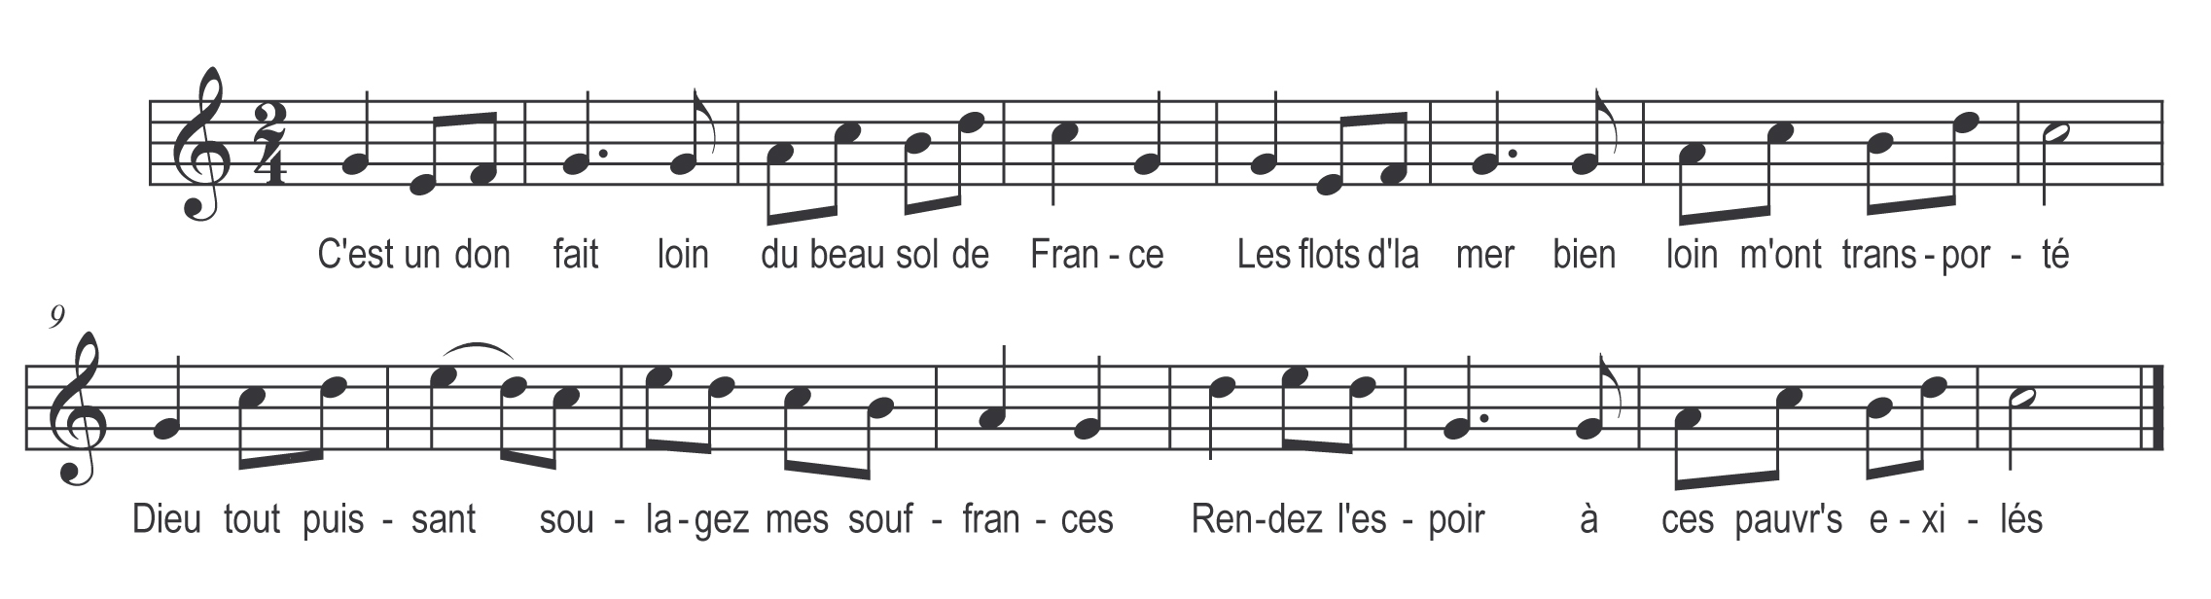
Tr : M. Dolbeau

C’est un don fait loin du beau sol de France
Les flots d’ la mer bien loin m’ont transporté
Dieu tout puissant soulagez mes souffrances
Rendez l’espoir à ces pauvr’ exilés

La douce voix de ma fidèl’ amie
N’a plus pour moi son bel air amoureux
Petits oiseaux volez vers ma patrie
Dites-lui donc que j’ lui fais mes adieux

Nous n’irons plus dérober à la tige (nuit)
La marguerit’ l’étoile du printemps
Nous n’irons plus voir la ros’ qui voltige (s’épanouit)
En fleurissant dans ces prés et ces champs

Nous n’irons plus admirer les campagnes
Où j’ai passé hélas de si beaux jours
Petits oiseaux volez sur ces montagnes
Dites-lui donc que je l’aime toujours

Nous n’irons plus nous promener ensemble
Au printemps vert en ramassant les fleurs
Petits oiseaux volez dans des bocages
Par vos gais chants réjouissez nos cœurs

Dans le désert de Sainte Madeleine
Où le soleil n’a jamais pénétré
Le rossignol y chant’ à perdr’ haleine
Rendant l’espoir aux pauvres exilés

J’ai tout quitté parents amis maîtresse
Ils sont bien loin et je suis seul ici
Ils m’ont laissé tout seul dans ma tristesse
Bon messager vous m’y laissez aussi

L’hiver viendra tu passeras dans l’île
Où j’ai perdu mes amours mes plaisirs
Petits oiseaux revenez dans mon île
Pour m’apporter de tendres souvenirs

En m’éloignant sur la terr’ étrangère
Ma bonne mèr’ de loin m’entend encor
C’était pour moi une si bonne mère
En la perdant je perds mon seul trésor

Combien de fois j’ai foulé la fleur rose
Dans la prairie dessous mes pas tremblants
Beau rossignol de ton joli bec rose
Vas donc pour moi baiser ses cheveux blancs

